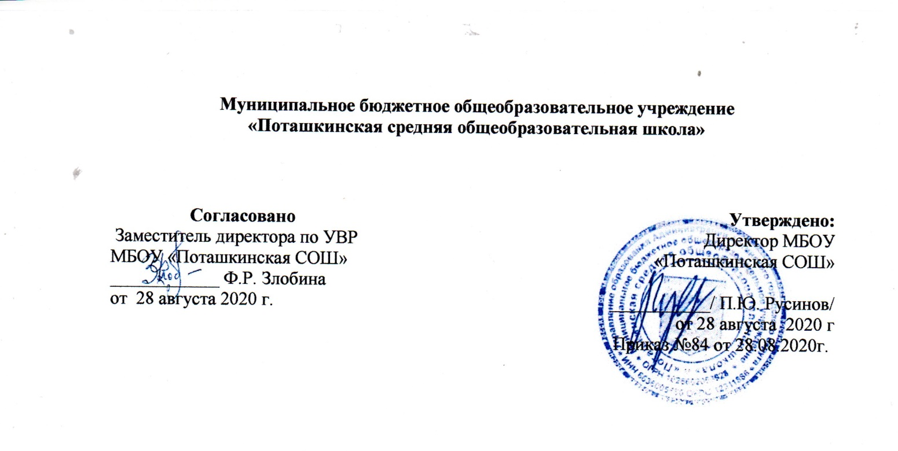

ПРОГРАММА
внеурочной деятельности
Создаем проекты по математике
наименование курса
6 класс
на 2020-2021 учебный год

составитель: Петухова А.А.,
учитель математики
I квалификационной категории

с. Поташка
2020

Планируемые результаты освоения курса
Личностные
У учащихся будут сформированы:
-учебно-познавательный интерес к новому учебному материалу и способам решения новой задачи;
-ориентация на понимание причин успеха во внеучебной деятельности, в том числе на самоанализ и самоконтроль результата, на анализ соответствия результатов требованиям конкретной задачи;
-способность к самооценке на основе критериев успешности внеучебной деятельности;
-чувство прекрасного и эстетические чувства на основе знакомства с мировой и отечественной художественной культурой.

Ученик получит возможность для формирования:
-внутренней позиции школьника на уровне положительного отношения к школе, понимания необходимости учения, выраженного в преобладании учебно-познавательных мотивов и предпочтении социального способа оценки знаний;
-выраженной устойчивой учебно-познавательной мотивации учения;
-устойчивого учебно-познавательного интереса к новым общим способам решения задач;
-адекватного понимания причин успешности/неуспешности внеучебной деятельности;

Регулятивные
Ученик научится:
-планировать свои действия в соответствии с поставленной задачей и условиями ее реализации, в том числе во внутреннем плане;
-учитывать установленные правила в планировании и контроле способа решения;
-осуществлять итоговый и пошаговый контроль по результату;
-оценивать правильность выполнения действия на уровне адекватной ретроспективной оценки
соответствия результатов требованиям данной задачи и задачной области;
-адекватно воспринимать предложения и оценку учителей, товарищей, родителей и других людей;
-различать способ и результат действия.
Ученик получит возможность научиться:
-в сотрудничестве с учителем ставить новые учебные задачи;
-проявлять познавательную инициативу в учебном сотрудничестве;
-самостоятельно адекватно оценивать правильность выполнения действия и вносить необходимые коррективы в исполнение как по ходу его реализации, так и в конце действия.
Познавательные
Ученик научится:
-осуществлять поиск необходимой информации для выполнения внеучебных заданий с использованием учебной литературы и в открытом информационном пространстве, энциклопедий, справочников (включая электронные, цифровые), контролируемом пространстве Интернета;
-осуществлять запись выборочной информации об окружающем мире и о себе самом, в том числе с помощью инструментов ИКТ;
-строить сообщения, проекты в устной и письменной форме;
-проводить сравнение и классификацию по заданным критериям;
-устанавливать причинно-следственные связи в изучаемом круге явлений;
-строить рассуждения в форме связи простых суждений об объекте, его строении, свойствах.
Ученик получит возможность научиться:
-осуществлять расширенный поиск информации с использованием ресурсов библиотек и сети Интернет;
-записывать, фиксировать информацию об окружающем мире с помощью инструментов ИКТ;
-осознанно и произвольно строить сообщения в устной и письменной форме;
-осуществлять выбор наиболее эффективных способов решения задач в зависимости от конкретных условий;
-осуществлять синтез как составление целого из частей, самостоятельно достраивая и восполняя недостающие компоненты;
-строить логическое рассуждение, включающее установление причинно-следственных связей;
Коммуникативные
Ученик научится:
- адекватно использовать коммуникативные, прежде всего – речевые, средства для решения различных коммуникативных задач, строить монологическое сообщение, владеть диалогической формой коммуникации, используя, в том числе средства и инструменты ИКТ и дистанционного общения;
- допускать возможность существования у людей различных точек зрения, в том числе не совпадающих с его собственной, и ориентироваться на позицию партнера в общении и взаимодействии;
- учитывать разные мнения и стремиться к координации различных позиций в сотрудничестве;
- формулировать собственное мнение и позицию;
- договариваться и приходить к общему решению в совместной деятельности, в том числе в ситуации столкновения интересов;
- задавать вопросы;
- использовать речь для регуляции своего действия;
- адекватно использовать речевые средства для решения различных коммуникативных задач, строить монологическое высказывание, владеть диалогической формой речи.

Ученик получит возможность научиться:
-учитывать разные мнения и интересы и обосновывать собственную позицию;
-понимать относительность мнений и подходов к решению проблемы;
-аргументировать свою позицию и координировать ее с позициями партнеров в сотрудничестве при выработке общего решения в совместной деятельности;
-задавать вопросы, необходимые для организации собственной деятельности и сотрудничества с партнером;
-осуществлять взаимный контроль и оказывать в сотрудничестве необходимую взаимопомощь;
-адекватно использовать речь для планирования и регуляции своей деятельности;
-адекватно использовать речевые средства для эффективного решения разнообразных коммуникативных задач.
Возможные результаты проектной деятельности учащихся:
альбом, газета, журнал, книжка-раскладушка, коллаж, выставка, коллекция, костюм, макет, модель, плакат, серия иллюстраций, справочник, стенгазета, сценарий праздника, учебное пособие, фотоальбом, экскурсия,презентация.
Содержание программы
6 класс
Введение
Что такое проект.
Понятие о проектах и исследовательской деятельности учащихся. Важность исследовательских умений в жизни современного человека. Презентация проектных работ учащихся.
Понятия: проект, проблема, информация
Что такое проблема.
Понятие о проблеме. Упражнение в выявлении проблемы и изменении собственной точки зрения. Игра «Посмотри на мир чужими глазами».
Понятия: проблема, объект исследования.
Как мы познаём мир.
Наблюдение и эксперимент – способы познания окружающего мира. Опыты. Игры на внимание.
Понятия: наблюдение, эксперимент, опыт.
Удивительный вопрос.
Вопрос. Виды вопросов. Ответ. Игра «Угадай, о чем спросили», «Найди загадочное слово». Правила совместной работы в парах.
Понятия: вопрос, ответ.
Учимся выдвигать гипотезы.
Понятие о гипотезе. Её значение в исследовательской работе. Вопрос и ответ. Упражнения на обстоятельства и упражнения, предполагающие обратные действия. Игра «Найди причину».
Понятия: гипотеза, вопрос, ответ.
Источники информации.
Информация. Источники информации. Библиотека. Работа с энциклопедиями и словарями. Беседа. Правила общения.
Понятия: источник информации.
Практика: работа с источником информации. Работа с книгой. Работа с электронным пособием.
Практика: правила оформления списка использованной литературы. Оформление списка использованных электронных источников.

Практический блок.
Мы – исследователи. Самостоятельные (предметные) проекты.
Планирование работы.
Составление плана работы над проектами. Определение предмета и методов исследования в работе над проектом. Обучение анкетированию, социальному опросу, интервьюированию. Составление анкет, опросов. Проведение интервью в группах. Работа в библиотеке с каталогами. Отбор и составление списка литературы по теме исследования. Каталог. Отбор литературы по теме исследования. Выбор необходимой литературы по теме проекта.
Работа в компьютерном классе. Обобщение полученных данных Оформление презентации.
Работа на компьютере – структурирование материала, создание презентации. Выпуск брошюры.
Самостоятельные (предметные) проекты. Выполнение проектов.
Мониторинг проектной деятельности учащихся.
Подготовка к защите.
Психологический аспект готовности к выступлению. Как правильно спланировать сообщение о своем исследовании. Как выделить главное и второстепенное. Культура выступления: соблюдение правил этикета, ответы на вопросы, заключительное слово. Знакомство с памяткой «Как подготовиться к публичному выступлению».
Эталон. Оценка. Отметка. Самооценка.
Коллективное обсуждение проблем: “Что такое защита”, “Как правильно делать доклад”, “Как отвечать на вопросы”.
Защита проектов.
Анализ результатов и качества выполнения проекта. Оценка продвижения учащегося в рамках проекта и оценка продукта.
Способы преодоления трудностей.
Конференция. Выступления учащихся с презентацией своих проектов.
Анализ проектно-исследовательской деятельности.

Тематическое планирование

№  п/п | Наименование тем
Введение (1 ч.)
1. | Что такое проект? Что такое проблема. | 1
2 | Как мы познаём мир. Удивительный вопрос. | 1
3 | Учимся выдвигать гипотезы. | 1
4 | Источники информации. | 1
Мы - исследователи

5-6 | Планирование работы | 2
7-8 | Обучение анкетированию, социальному опросу, интервьюированию. | 2
9 | Работа в библиотеке с каталогами. Отбор и составление списка литературы по теме исследования. | 1
10-12 | Работа в компьютерном классе. Обобщение полученных данных. Оформление презентации. | 3
 | Самостоятельные (предметные) проекты
13 | Выбор темы проекта | 1
14-16 | Подбор материала к проекту | 3
17-20 | Исследовательская работа | 4
21-25 | Оформление проекта | 5
26-28 | Создание презентации | 3
Мониторинг исследовательской деятельности учащихся

29-30 | Создание продукта проекта | 2
31-33 | Подготовка к защите. | 3
34-35 | Защита проектов. | 2

.

